县人大主任王宏波到朱庄镇调研指导乡镇人大规范化建设工作
5月18日，桐柏县人大主任王宏波到朱庄镇调研指导人大工作，朱庄镇党委书记刘永涛、镇长闻佳陪同调研。
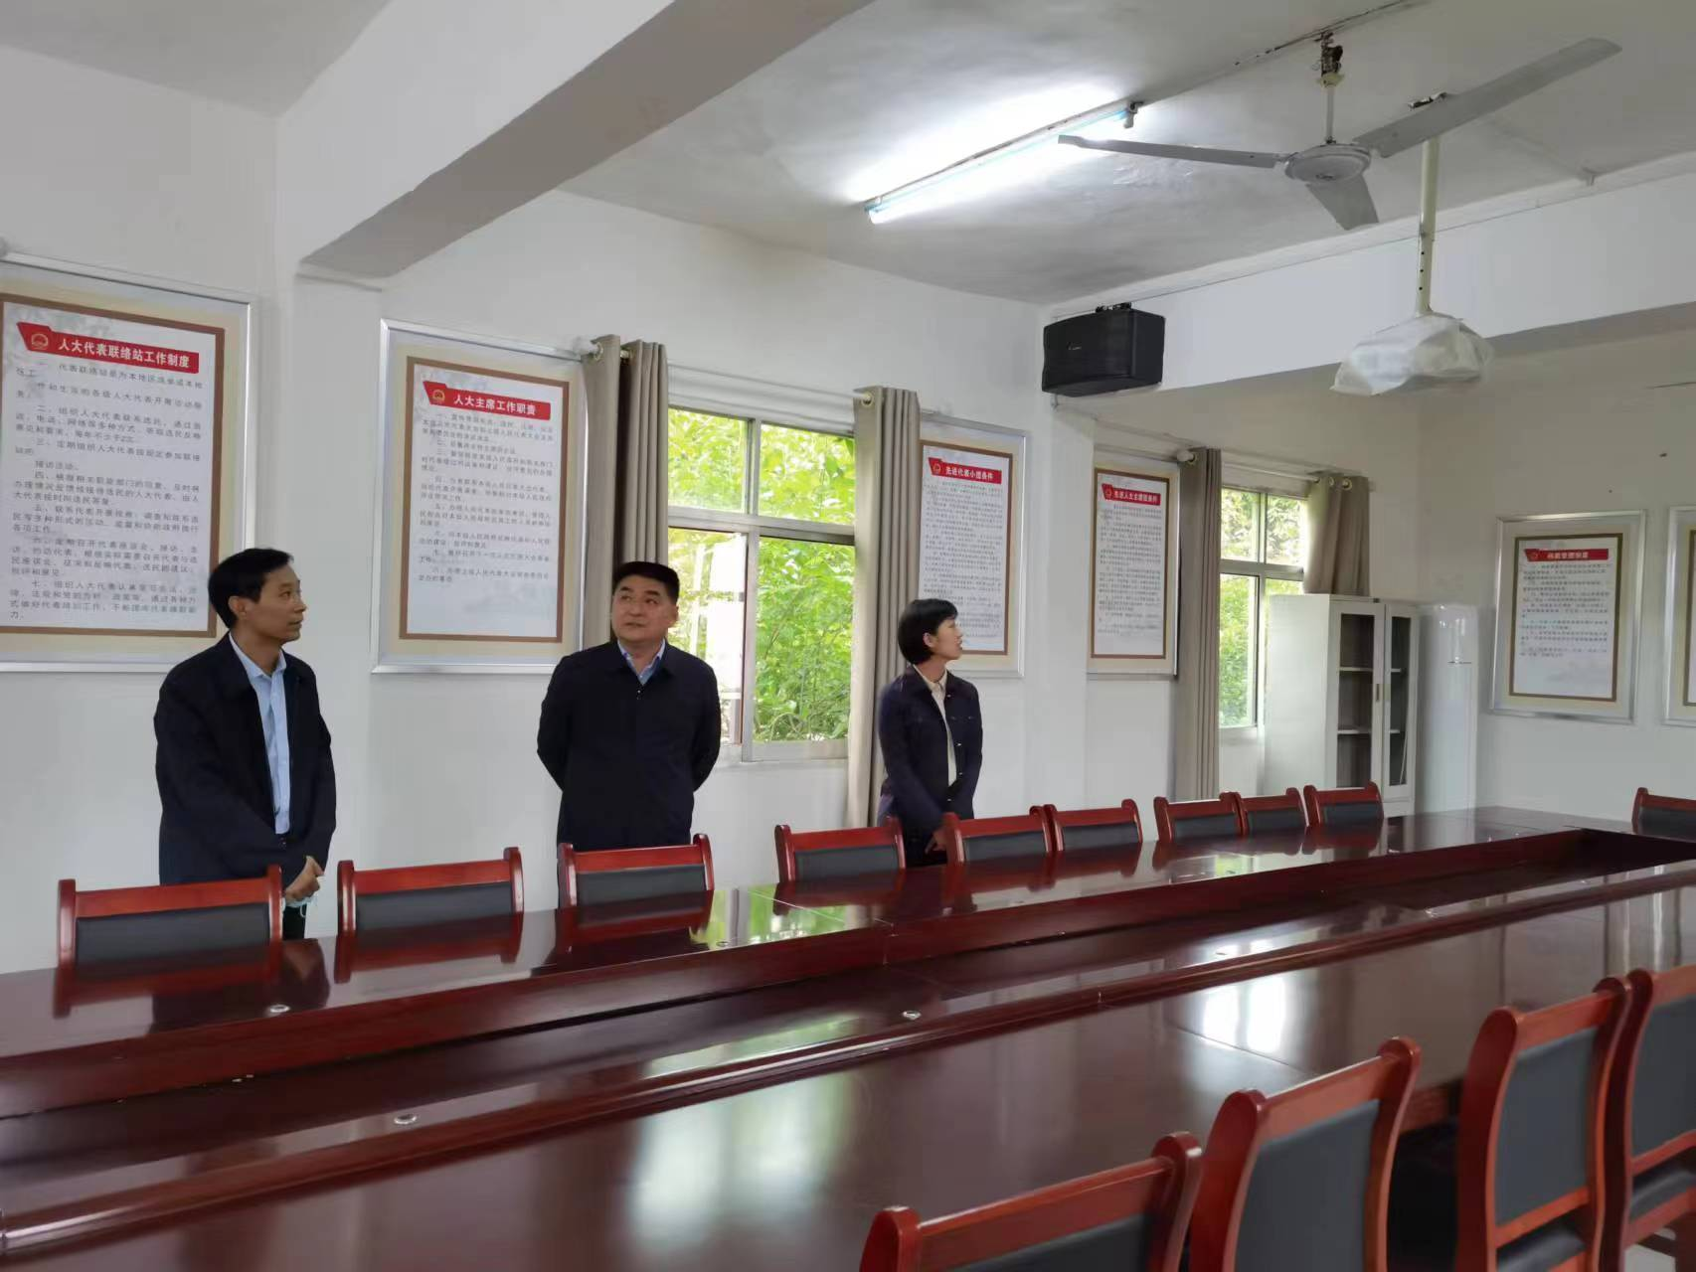
在朱庄镇人大代表联络站，认真听取我镇人大工作汇报后，王宏波要求，朱庄镇人大要结合省委、市委和县委关于“人大规范化建设”工作安排部署，积极作为，利用代表联络站平台功能，充分发挥人大代表密切联系群众作用，广泛地向群众宣传好国家政策和法律，当好“宣传员”。
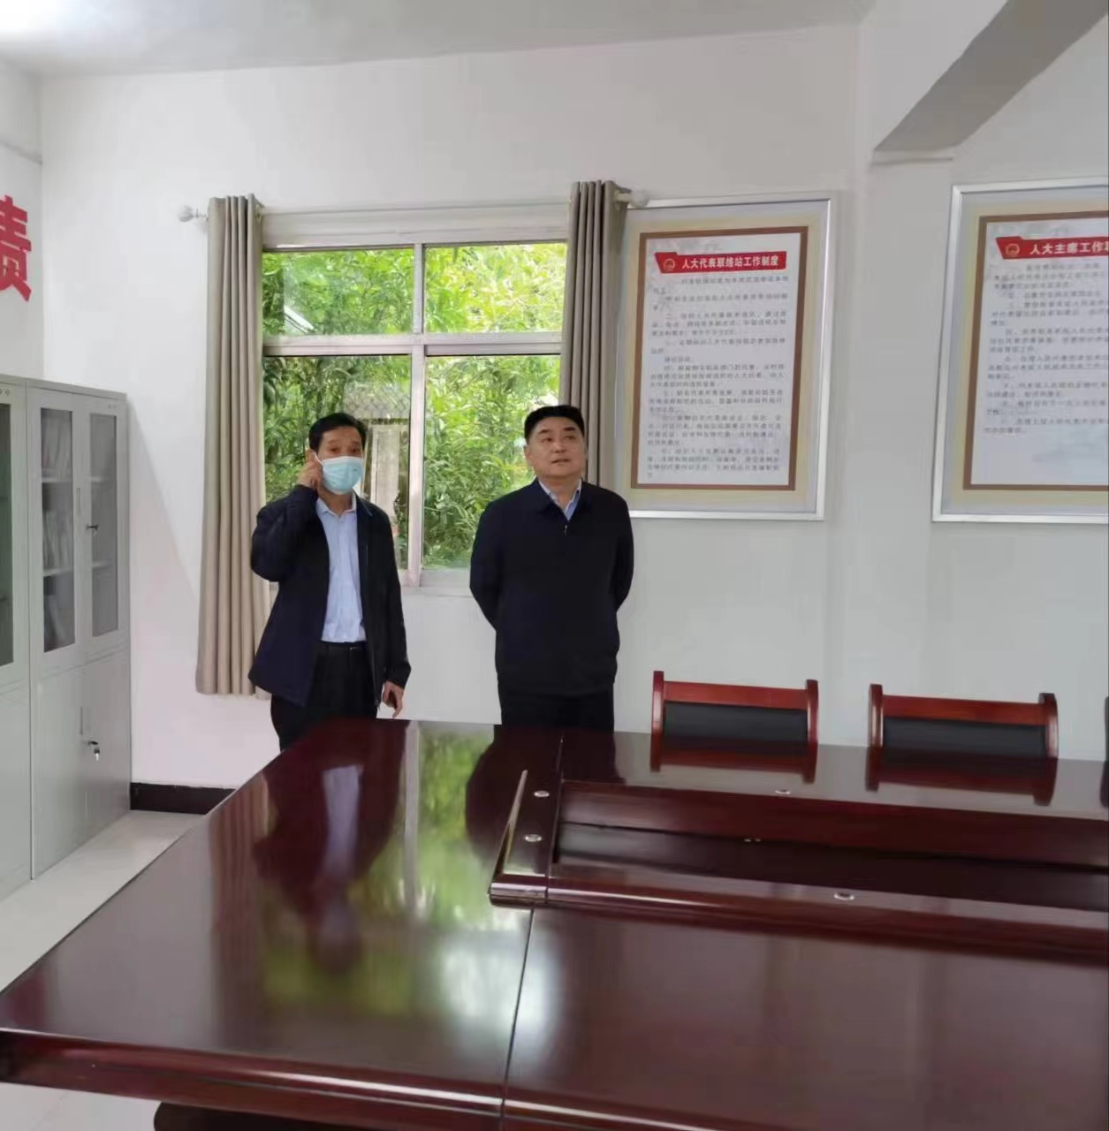
在朱庄镇人大代表之家，王宏波仔细询问了人大规范化建设的相关工作，实地察看了朱庄镇人大代表之家、人大资料室、会议室等场地，充分肯定了朱庄镇近年来推动人大建设所取得的成绩。就下一步工作提了要求，一是要进一步规范阵地建设，规范完善标识标牌；二是要进一步规范代表活动，充分发挥人大代表的作用；三是要进一步强化痕迹管理，扎实做好相关记录和资料收集归档。
王宏波指出： 镇人大工作要自觉接受党委的领导，围绕党委的中心工作，服务大局，全面依法履职，要善于创新工作方式方法，加强资料收集和完善，打造乡镇人大工作亮点，扎实开展人大工作； 镇人大要通过开展多种形式的活动，继续发挥好人大监督作用，从关注民生的角度，围绕镇党委、政府的重点工作开展调研、视察、监督，切实提高监督实效； 积极发挥代表作用，不仅要在人代会期间提建议，还要在闭会期间经常性地反映民意，切实发挥镇人大“两室一平台”作用，收集群众意见建议，反映群众所思所盼，解决矛盾纠纷，助力镇党委、政府各项重点工作。

